2007培靈聚會【與神有約】
講員：康來昌弟兄
時間：上午9:45~11:30
下午2:00~4:00
聚會期間，上午擘餅聚會改為11:35~12:15
下午擘餅聚會照常4:00~5:00
聚會大綱：
二、摩西之約 出埃及記十九5
˙埃及
˙西乃
˙曠野
三、大衛之約 詩篇八十九33~34
˙掃羅和大衛
˙大衛的國度
四、新約 希伯來書八6~7
˙以西結書卅七
˙耶利米書卅一
˙林前十一
一起來關心我們的教會！

2007年已近尾聲，教會聚會的內涵是否更討神喜悅；
各項事工是否更合神心意；
作為教會肢體的你是否願意關心參與…
教會預定於10月21日（下週日）下午1:45~4:00舉辦「擴大同工會」，針對以下各項主題交通、建議，邀請弟兄姐妹一起來參加【關心我們的教會】。
「擴大同工會」討論的議題：
1. 主日聚會
˙詩歌敬拜
˙講台信息
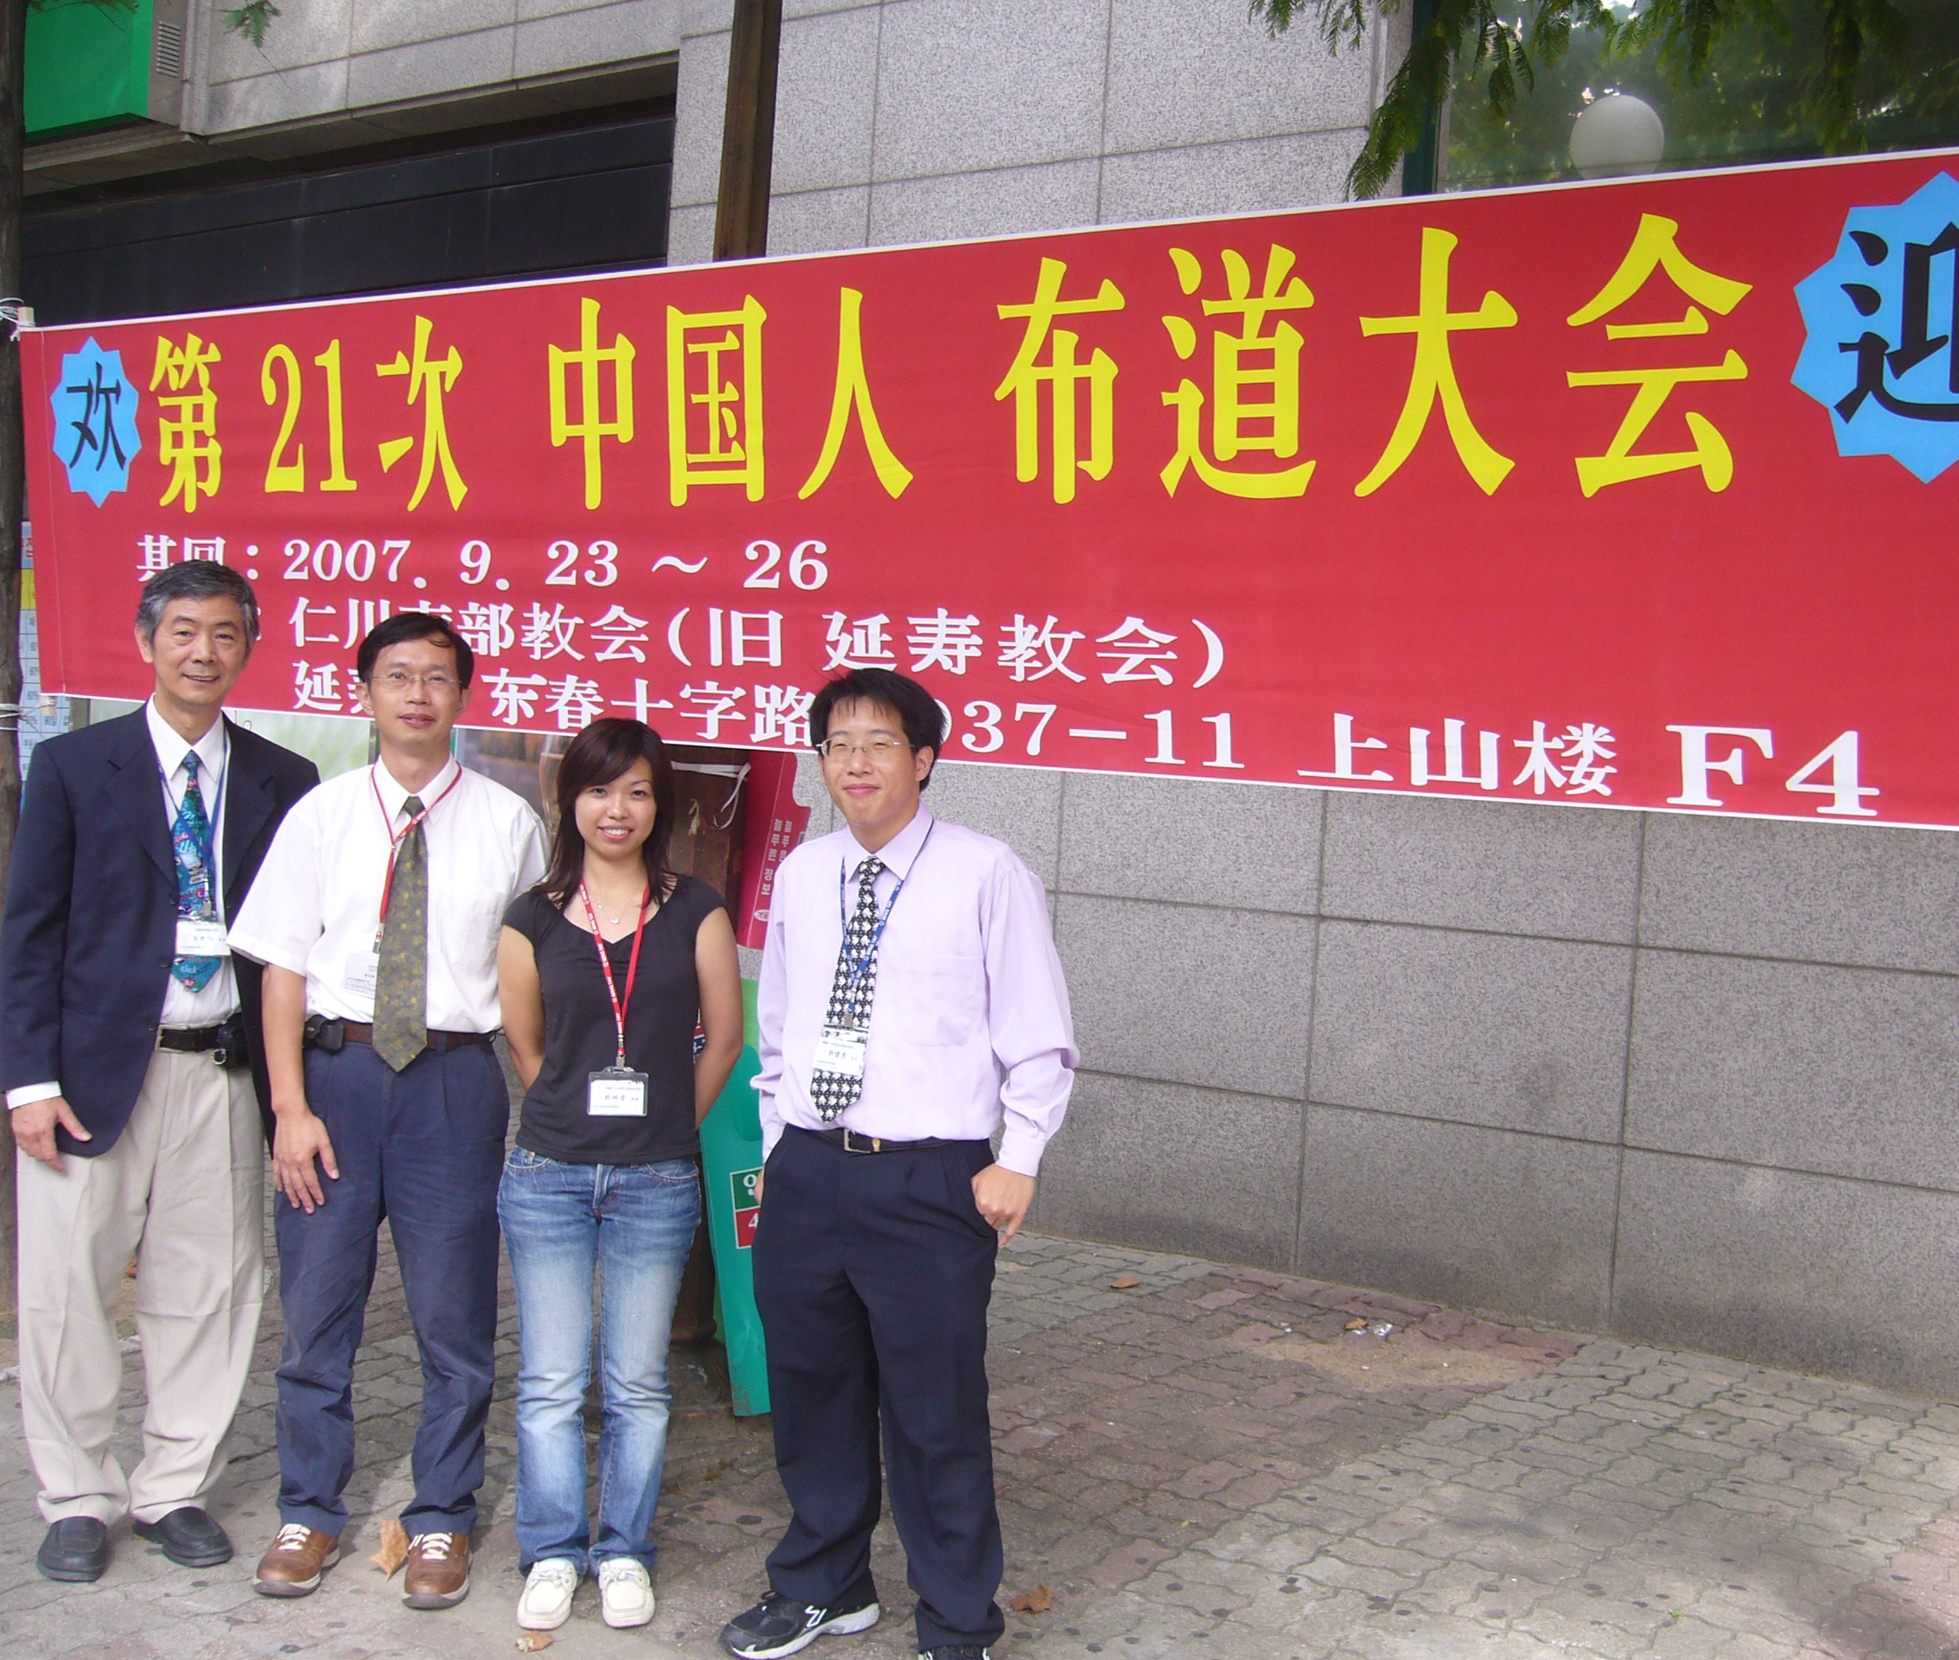
˙講員安排
˙環境、設備
˙招待與接待
˙形式（時間、方式）
2. 肢體關係（團契、關懷）
˙「團契」應如何增長
˙各「團契」間可行的連結方式
˙建立教會「關懷」網絡，有何可行模式
˙教會中應「關懷」的對象有哪些
3. 福音與宣教
˙對目前經常性進行福音工作（英文 查經班、烘焙班、藝文講座…）的建議
˙建議新的「福音管道」與「擴展方式」
˙如何提升弟兄姐妹傳福音的熱心與技巧
˙目前弟兄姐妹「參與宣教」方式的建議
˙建議投入新的「宣教領域」（國內或海外）
4. 造就
˙對【聖經兩年讀一回】的建議
˙對【讀經課程】（摩西五經、歷史先知書）的建議
˙「以馬忤斯課程」的恢復建議
5. 奉獻
˙目前奉獻袋的標示與使用方式建議
˙教會的收支是否需要更清楚
6. 行政
˙對目前【週報】的建議
˙對教會整體環境的建議
˙對教會網站的建議…
雖然我只有一點點
~~中秋韓國短宣體驗心得
林佩螢姐妹
˙呂允仁、張至皓、林佩螢、郭懷恩在仁川聚會處前。
這次真的很開心，有機會和教會的弟兄們一起參與韓國的短宣隊。剛開始聽到短宣缺少一位姊妹時並沒有太多的感動，但有機會和一位姊妹交通時，她說你不覺得那是你嗎？奇妙地我便將這樣的感動放在心裡，開始為自己禱告，其實我知道上帝已經給了自己答案，只是有所擔憂及顧慮，所以遲遲下不了決定，那一股催促且不平安的心一直在心裡，直到決定要去的那剎那便有了平安。但是更大的掙扎來了，得知參與這次短宣的只有我一位姊妹，這對於剛近教會且與弟兄姊妹都還不太熟悉的我，真是另一種掙扎。開始時，我懷疑自己是不是誤會了上帝的意思，是不是聽錯了，怎麼一同去短宣的弟兄，都是不熟悉的長輩？但真的謝謝主一路的帶領，使我可以依靠順服祂，帶著一顆平安且喜樂的心出發到韓國！
我們四個人主要是到韓國仁川南部聚會處與當地同工配搭，第一天到達仁川聚會處已經是傍晚，我們便直接前往車程一個半小時的金浦大學宿舍拜訪華人留學生，邀請他們來教會參加中秋佈道大會，這些留學生大多是來自山東；隨後又順道去探訪了華人的基督徒勞工與他們有些交通。接下來的四天，短宣隊的主要服事就是陪伴來教會的華人過節並且藉此機會傳揚福音及個人陪談。而我和留學生接觸較多，他們大多是剛到韓國不久仍在當地念語言學校，對當地的文化、語言及飲食都需要一段時間來適應。他們當中有些人在大陸家鄉已經聽過福音，也有些是第一次聽到福音，第一次知道耶穌是誰，這讓我驚訝不已。在陪伴他們的過程中，看見他們真的很需要上帝，他們是那麼的渴望被愛及被了解，然而我們的陪伴和給予是那麼的有限。幾天的假期很快就過去了，然而真的只有我們的主可以帶領他們未來的路，並且全然的明白他們的需要，我也體會到他們的需要是自己沒有辦法給予的，只有靠大能的上帝足以使他們得著福音。仁川南部聚會處已經開始向學生佈道與跟進，未來在學生方面的需要仍然需要更多的投入與代禱，盼望有感動的弟兄姊妹可以為此項事工禱告，在明年的春節假期可以到韓國聚會處與他們配搭服事並與主同工。
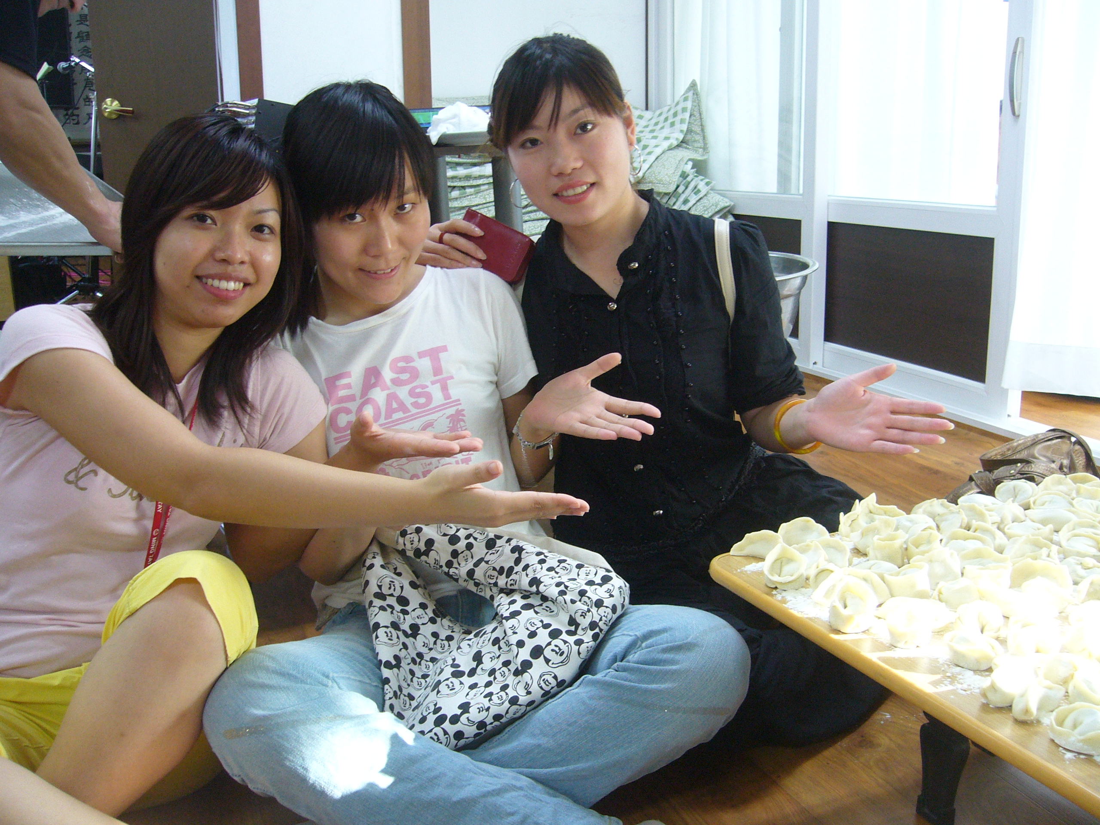
這次韓國短宣收穫很多，參與服事的過程從準備開始到結束，都讓我經歷了上帝的大能以及更認識祂，明白我們的天父不是要求我們的服事要做到完美毫無瑕疵，而是盡心盡力的為祂擺上，盡心盡力的去愛祂，盡心盡力的去榮耀祂。若只有一點點可以擺上，那就擺上那僅有的一點點，我們的天父就會滿足，那一點點祂便歡喜，祂看重的是我們願意的心。也很感謝這次有機會與教會的弟兄姊妹配搭，因為一同服事使彼此更熟悉，一同在主裡有很好的交通，是一件很棒的事，也是一件很美的事；在當中，也看見上帝給每個人的恩典都是特別且無一無二的，每個人也可以因著這份恩典全然地擺上。感謝主! 
˙佩螢與來自中國的健麗與媛媛成 為好朋友（包水餃時間）。
本週各項聚會
今日 09:30 兒童主日學
10:00 中學生團契
11:00 慕道班 暫停一次
11:00 初信造就班 暫停一次
14:00 培靈聚會 康來昌弟兄
週二07:00 晨更聚會 陳維鼎弟兄
出埃及記廿八
19:30 英文查經班
週三 19:30 交通禱告會 蕭本源弟兄
傳道書七
週四15:00 姊妹聚會 張秀蓮姊妹
週五19:30 愛的團契 馬太福音查經
週六 19:00 社青團契 希伯來書四
19:00 大專團契 歸納法查經
【本週讀經進度】
10/15（一）何西阿書 9~10章
10/16（二）何西阿書 11~12章
10/17（三）何西阿書 13~14章
10/18（四）約珥書 1~3章
10/19（五）阿摩司書 1~2章
10/20（五）阿摩司書 3~4章
每天兩章，輕鬆讀完舊約先知書！

【受浸報名】本教會預定於11月11日（日）舉行受浸，已信主仍未受浸的慕道友請向教會辦公室報名，以安排受浸前談話。

2007年培靈聚會「與神有約」
【CD預購單】/每堂100元
□ 第一堂：10/7 上午：亞伯拉罕之約
□ 第二堂：10/7 下午：摩西之約
□ 第三堂：10/14上午：大衛之約
□ 第四堂：10/14下午：新約
˙請向行政辦公室或徐漢慧姊妹登記。
臺北市基督徒聚會處 第1996期 2007.10.14
教會網站：http://www.taipeiassembly.org
主日上午 主日下午 下週主日上午 下週主日下午
聚會時間： 9時45分 3時正 9時45分 3時正
司 會： 李一華弟兄 林 強弟兄
領 詩： 羅煜寰弟兄 呂允仁弟兄 陳水德弟兄 陳柏嘉弟兄
司 琴： 陳孜祈姊妹 王清清姊妹 俞齊君姊妹 王清清姊妹
講 道： 康來昌弟兄 康來昌弟兄 彭懷冰弟兄 陳柏嘉弟兄
本週題目： 與神有約 下週題目：
本週經文： 下週經文：
上午招待： 梁翼坤弟兄 吳瑞碧姊妹 下週招待： 張福台弟兄 閻 靖姊妹
孫曉真姊妹 鄭文雄弟兄 施兆利姊妹 王雅麗姊妹
臺北市中正區100南海路39號。電話（02）23710952傳真（02）23113751

我們務要認識耶和華，竭力追求認識他。
他出現確如晨光；他必臨到我們像甘雨， 像滋潤田地的春雨。 何西阿書六3

